**COMPONENTE:**TÉCNICAS DE PROGRAMAÇÃO **1º MÓDULO**

**TURMA:**☐ MANHÃ ☐ NOITE

**NOME PROFESSOR:** Áquila Pas

**NOME:** Graziela Cristina Soares Dos Santos **DATA:** 08/11/2019

1. O coração humano bate em média uma vez por segundo. Desenvolver um algoritmo para calcular e escrever quantas vezes o coração de uma pessoa baterá se viver X anos.

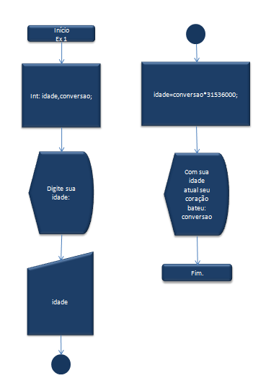

1. Muitos países estão passando a utilizar o sistema métrico. Fazer um algoritmo para executar as seguintes conversões: –
   * Ler uma temperatura em Fahrenheit e imprimir o equivalente em Celsius C=(5F-160)/9.

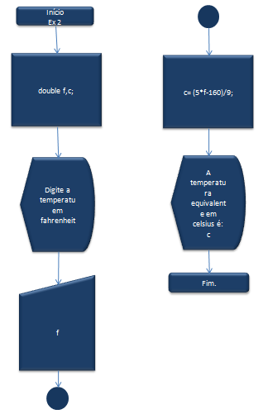

1. Dados quatro números distintos, desenvolver um algoritmo que determine e imprima a soma dos três menores.

